Анкета животного без владельца от 21.02.2023г.

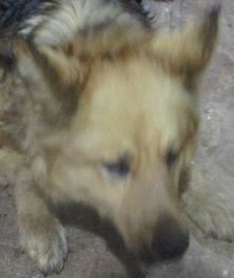 | Дата отлова, место (район, улица, дом) | Дзержинский район, ул. Моторная
 | Пол животного | Самец – 0865/2023
 | Дата вакцинации | 06.03.2023 г. - Рабикан
 | Дата кастрации/стерилизации | 06.03.2023 г.
 | Дата выпуска, место (район, улица, дом) | 09.03.2023 г. – среда обитания
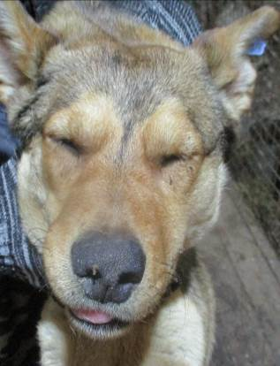 | Дата отлова, место (район, улица, дом) | Дзержинский район, ул. Моторная
 | Пол животного | Самец – 0868/2023
 | Дата вакцинации | 06.03.2023 г. – Рабикан  09.03.2023 г. - Биовак
 | Дата кастрации/стерилизации | 09.03.2023 г.
 | Дата выпуска, место (район, улица, дом) | 14.03.2023 г. – среда обитания
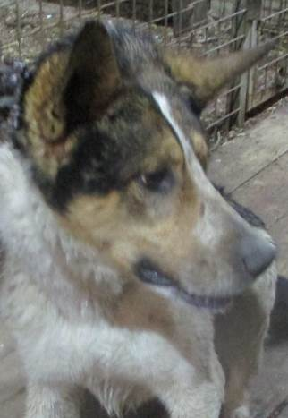 | Дата отлова, место (район, улица, дом) | Дзержинский район, ул. Моторная
 | Пол животного | Самец – 0866/2023
 | Дата вакцинации | 06.03.2023 г. – Рабикан  07.03.2023 г. - Биовак
 | Дата кастрации/стерилизации | 07.03.2023 г.
 | Дата выпуска, место (район, улица, дом) | 14.03.2023 г. – среда обитания
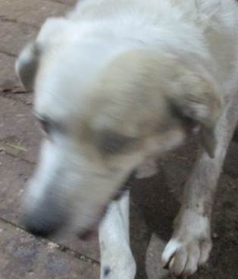 | Дата отлова, место (район, улица, дом) | Дзержинский район, ул. Моторная
 | Пол животного | Самец – 0867/2023
 | Дата вакцинации | 06.03.2023 г. – Рабикан  06.03.2023 г. - Биовак
 | Дата кастрации/стерилизации | 06.03.2023 г.
 | Дата выпуска, место (район, улица, дом) | 14.03.2023 г. – среда обитания
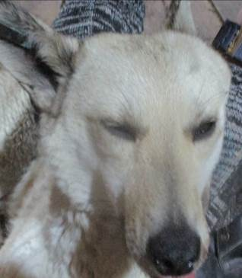 | Дата отлова, место (район, улица, дом) | Ворошиловский район, ул. Козловская
 | Пол животного | Самка – голубая бирка 0762  (ст.бир. МБУ «Северное»)
 | Дата вакцинации | 06.03.2023 г. - Рабикан
 | Дата кастрации/стерилизации | -
 | Дата выпуска, место (район, улица, дом) | 22.03.2023 г. – среда обитания
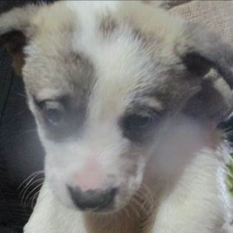 | Дата отлова, место (район, улица, дом) | Центральный район, ул. Пархоменко
 | Пол животного | Самец – 0869/2023
 | Дата вакцинации | 06.03.2023 г. - Рабикан
 | Дата кастрации/стерилизации | -
 | Дата выпуска, место (район, улица, дом) | 23.03.2023 г. - падеж
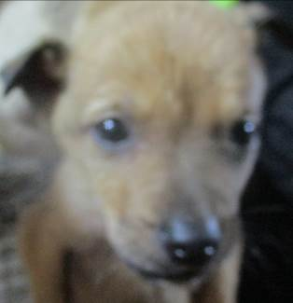 | Дата отлова, место (район, улица, дом) | Центральный район, ул. Пархоменко
 | Пол животного | Самец – 0870/2023
 | Дата вакцинации | 06.03.2023 г. - Рабикан
 | Дата кастрации/стерилизации | -
 | Дата выпуска, место (район, улица, дом) | 26.03.2023 г. - падеж
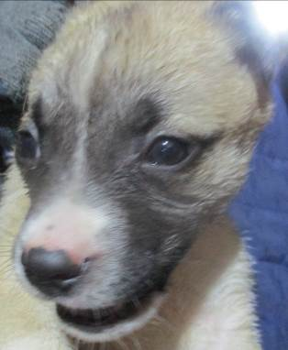 | Дата отлова, место (район, улица, дом) | Центральный район, ул. Пархоменко
 | Пол животного | Самец – 0871/2023
 | Дата вакцинации | 06.03.2023 г. - Рабикан
 | Дата кастрации/стерилизации | -
 | Дата выпуска, место (район, улица, дом) | 16.04.2023 г. - падеж
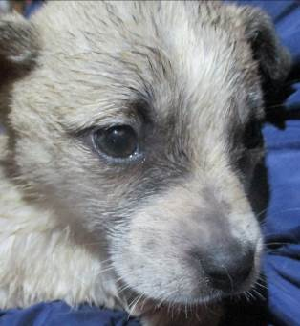 | Дата отлова, место (район, улица, дом) | Центральный район, ул. Пархоменко
 | Пол животного | Самка – 0872/2023
 | Дата вакцинации | 06.03.2023 г. - Рабикан
 | Дата кастрации/стерилизации | -
 | Дата выпуска, место (район, улица, дом) | 26.03.2023 г. - падеж
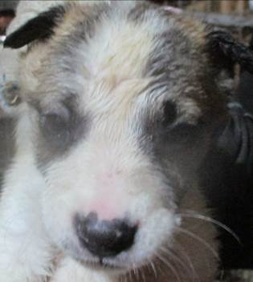 | Дата отлова, место (район, улица, дом) | Центральный район, ул. Пархоменко
 | Пол животного | Самец – 0873/2023
 | Дата вакцинации | 06.03.2023 г. - Рабикан
 | Дата кастрации/стерилизации | -
 | Дата выпуска, место (район, улица, дом) | 31.03.2023 г. - падеж
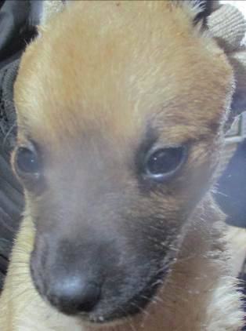 | Дата отлова, место (район, улица, дом) | Центральный район, ул. Пархоменко
 | Пол животного | Самец – 0874/2023
 | Дата вакцинации | 06.03.2023 г. - Рабикан
 | Дата кастрации/стерилизации | -
 | Дата выпуска, место (район, улица, дом) | 31.03.2023 г. - падеж

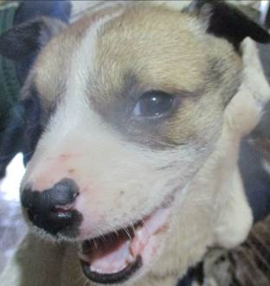 | Дата отлова, место (район, улица, дом) | Центральный район, ул. Пархоменко
 | Пол животного | Самка – 0875/2023
 | Дата вакцинации | 06.03.2023 г. - Рабикан
 | Дата кастрации/стерилизации | 06.03.2023 г.
 | Дата выпуска, место (район, улица, дом) | 14.03.2023 г. – среда обитания
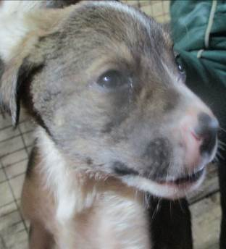 | Дата отлова, место (район, улица, дом) | Центральный район, ул. Пархоменко
 | Пол животного | Самец – 0876/2023
 | Дата вакцинации | 06.03.2023 г. - Рабикан
 | Дата кастрации/стерилизации | 06.03.2023 г.
 | Дата выпуска, место (район, улица, дом) | 14.03.2023 г. – среда обитания
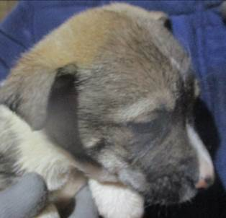 | Дата отлова, место (район, улица, дом) | Центральный район, ул. Пархоменко
 | Пол животного | Самец – 0877/2023
 | Дата вакцинации | 06.03.2023 г. - Рабикан
 | Дата кастрации/стерилизации | -
 | Дата выпуска, место (район, улица, дом) | 03.04.2023 г. - падеж
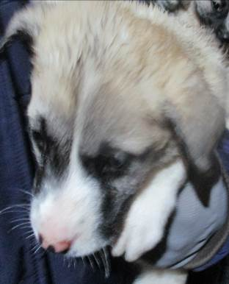 | Дата отлова, место (район, улица, дом) | Центральный район, ул. Пархоменко
 | Пол животного | Самец – 0878/2023
 | Дата вакцинации | 06.03.2023 г. - Рабикан
 | Дата кастрации/стерилизации | 06.03.2023 г.
 | Дата выпуска, место (район, улица, дом) | 14.03.2023 г. – среда обитания
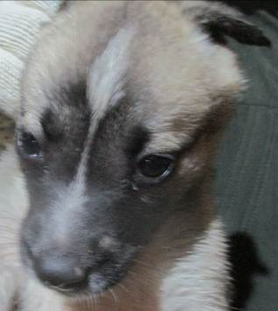 | Дата отлова, место (район, улица, дом) | Центральный район, ул. Пархоменко
 | Пол животного | Самка – 0879/2023
 | Дата вакцинации | 06.03.2023 г. - Рабикан
 | Дата кастрации/стерилизации | 06.03.2023 г.
 | Дата выпуска, место (район, улица, дом) | 22.03.2023 г. – среда обитания
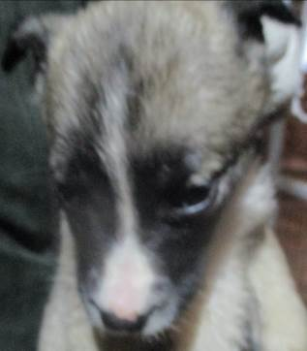 | Дата отлова, место (район, улица, дом) | Центральный район, ул. Пархоменко
 | Пол животного | Самка – 0880/2023
 | Дата вакцинации | 06.03.2023 г. - Рабикан
 | Дата кастрации/стерилизации | -
 | Дата выпуска, место (район, улица, дом) | 16.04.2023 г. - падеж
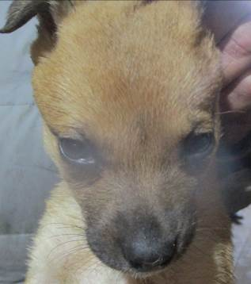 | Дата отлова, место (район, улица, дом) | Центральный район, ул. Пархоменко
 | Пол животного | Самка – 0881/2023
 | Дата вакцинации | 06.03.2023 г. - Рабикан
 | Дата кастрации/стерилизации | -
 | Дата выпуска, место (район, улица, дом) | 03.04.2023 г. - падеж
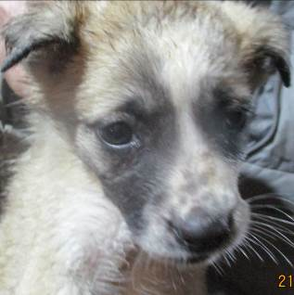 | Дата отлова, место (район, улица, дом) | Центральный район, ул. Пархоменко
 | Пол животного | Самка – 0882/2023
 | Дата вакцинации | 06.03.2023 г. - Рабикан
 | Дата кастрации/стерилизации | -
 | Дата выпуска, место (район, улица, дом) | 09.04.2023 г. - падеж
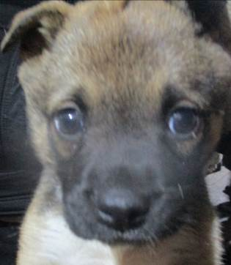 | Дата отлова, место (район, улица, дом) | Центральный район, ул. Пархоменко
 | Пол животного | Самка – 0883/2023
 | Дата вакцинации | 06.03.2023 г. - Рабикан
 | Дата кастрации/стерилизации | -
 | Дата выпуска, место (район, улица, дом) | 13.04.2023 г. - падеж
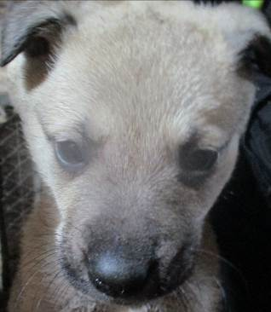 | Дата отлова, место (район, улица, дом) | Центральный район, ул. Пархоменко
 | Пол животного | Самец – 0884/2023
 | Дата вакцинации | 06.03.2023 г. - Рабикан
 | Дата кастрации/стерилизации | -
 | Дата выпуска, место (район, улица, дом) | 16.04.2023 г. - падеж
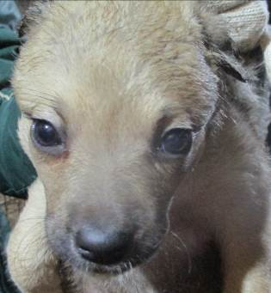 | Дата отлова, место (район, улица, дом) | Центральный район, ул. Пархоменко
 | Пол животного | Самка – 0885/2023
 | Дата вакцинации | 06.03.2023 г. - Рабикан
 | Дата кастрации/стерилизации | -
 | Дата выпуска, место (район, улица, дом) | 31.03.2023 г. - падеж

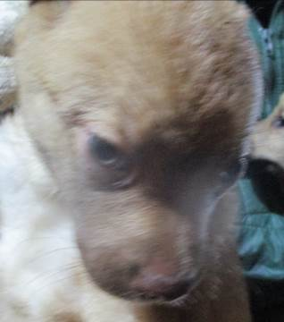 | Дата отлова, место (район, улица, дом) | Центральный район, ул. Пархоменко
 | Пол животного | Самка – 0886/2023
 | Дата вакцинации | 06.03.2023 г. - Рабикан
 | Дата кастрации/стерилизации | -
 | Дата выпуска, место (район, улица, дом) | 28.03.2023 г. - падеж
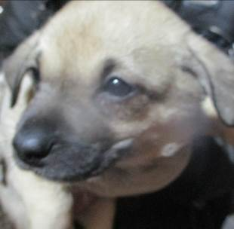 | Дата отлова, место (район, улица, дом) | Центральный район, ул. Пархоменко
 | Пол животного | Самка – 0887/2023
 | Дата вакцинации | 06.03.2023 г. - Рабикан
 | Дата кастрации/стерилизации | 06.03.2023 г.
 | Дата выпуска, место (район, улица, дом) | 22.03.2023 г. – среда обитания

